МУНИЦИПАЛЬНОЕ БЮДЖЕТНОЕ УЧРЕЖДЕНИЕ
ДОПОЛНИТЕЛЬНОГО ОБРАЗОВАНИЯ
СТАНЦИЯ ЮНЫХ НАТУРАЛИСТОВ
Г. ВЯЗЬМЫ СМОЛЕНСКОЙ ОБЛАСТИ

«ОБЫКНОВЕННАЯ ХИЩНИЦА - ЛИСА»
Методическое пособие.

Автор-составитель: Наврозашвили Елена Владимировна,
педагог дополнительного образования

г. Вязьма
Смоленская область
2019 год
Все мы в детстве слушали сказки о необычайно умном и хитром звере. Лиса и в самом деле отличается находчивостью и природной смекалкой, позволяющей ей быстро находить добычу и скрываться от преследователей. Известные обладатели пушистого хвоста смогли обустроиться почти в любой природной зоне. Лиса – обыкновенная хищница лесов, степей, гор и пустынь. Казалось бы, каждый знает об этом млекопитающем все. Однако, начиная свой рассказ, мы видим, что наше описание лисы достаточно стереотипно и опирается на фольклорный образ. Даже у этого, известного на весь мир зверя, есть свои тайны.
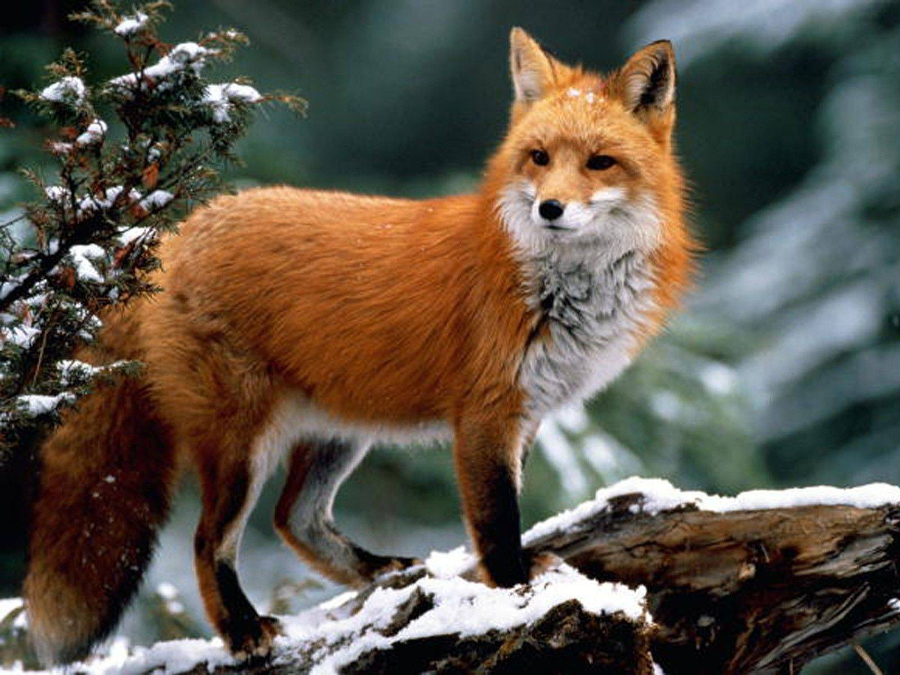
Классификация лис
Лисица – это общее название рода из подсемейства волчьи, объединившего сразу 11 видов. Его структуру иногда оспаривают, добавляя или исключая некоторые виды. Например, к этому роду относят из-за сходства во внешности песца. До сих пор многие зоологи не могут решить, к какому именно семейству относится полярная лиса. Пока этот зверь занимает положение вне определённого рода. Истинными лисицами считаются следующие виды:
лиса обыкновенная;
афганская лиса;
бенгальская лисица;
американская лиса;
американский корсак;
африканская лиса;
корсак;
южноафриканская лисица;
песчаная лисица;
фенек;
тибетская лисица.
Наиболее близкими родственниками лис являются следующие роды:
песцы (песец);
майконги (майконг или саванновая лиса);
большеухие лисицы (большеухая лиса);
серые лисицы (островная и серая лисы);
малые лисицы (малая лисица);
южноамериканские лисицы (секуранская, парагвайская, андская, бразильская, дарвиновская и южноамериканская лисы);
Несмотря на потрясающее внешнее сходство, гривистый волк не относится к лисичьим. Это необычное животное является реликтовым видом, сумевшим пережить вымирание большей части своего прежнего общества.
Где живет лиса? Среда обитания
Природа наградила лис умением приспосабливаться к самым разным природным условиям. Эти млекопитающие смогли уверенно распространиться почти на все континенты, за исключением Южной Америки и суровой Антарктиды. Ареал обитания, который облюбовали разные виды лисиц, включает:
Северную Америку, а также некоторые острова около материка (американский корсак, песец, рыжая, островная, серая лисицы);
Южную Америку (майконг, секуранская, бразильская, парагвайская, дарвиновская, южноамериканская, малая и андская лисы);
всю территорию Евразии (песец, корсак, обыкновенная, тибетская, песчаная, бенгальская (из Индии), афганская (бухарская) лисы);
побережья Африки и долину Нила (фенек, рыжая, большеухая, южноафриканская, африканская песчаная лисы);
Южную часть Австралии (рыжая лисица).
Широкий охват территорий объясняет великое разнообразие видов этих млекопитающих и огромное число приспособлений для выживания.
Многие ошибочно полагают, что все виды лис живут исключительно в европейских и сибирских лесах. Там обосновалось всего несколько видов этих животных. Лисицы являются оседлыми животными и стараются выбрать себе подходящее место для жилья. Они внимательно осматривают понравившийся им уголок, запоминая нахождение оврагов, нор, рек и холмов, чтобы выгодно использовать их для убежищ. Рыжая лисица прекрасно скрывается от врагов, путая и заметая следы, неожиданно исчезая прямо перед носом своего неприятеля. За столь необыкновенную смекалку талантливый стратег и получил звание хитрого и умного зверя.
Степная лиса
В сухих степях Азии на холмистых территориях с невысокой растительностью можно встретить глубокие норы, оставленные барсуками и другими животными, которые облюбовал хитрый хищник. Степная лиса не любит, когда нарушают её покой, поэтому яростно охраняет свои временные владения. Из-за засушливого климата этим животным приходится постоянно мигрировать. Степная лисица, или корсак, путешествует от дельты Волги и Кавказа до гор Западной Сибири. Очень редко они отдаляются от места привычной стоянки. Иногда эти хитрые звери заходят и в лесостепи, где лиса обыкновенная составляет им жёсткую конкуренцию, часто отбивая добычу у более мелкого родственника.
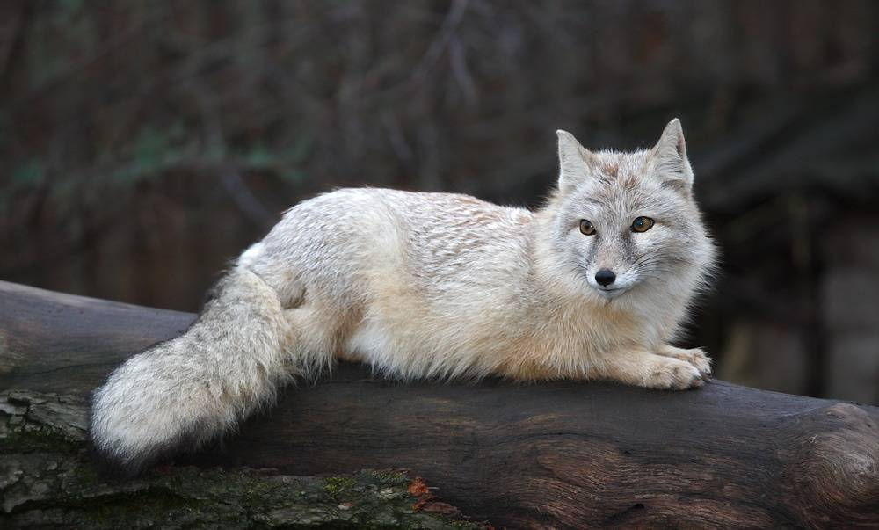
Горные лисицы
Горные лисицы — обитатели суровых скал. Их рацион и образ жизни зависит от высоты их «жилой зоны». Так, например, крымская горная лисица обустраивает брошенные норы, дыры в скалах и камнях, пещеры и даже древесные дупла. Подобное разнообразие вызвано тем, что Таврические горы, покрытые лесом, достаточно низкие с тёплым климатом. Тибетская лиса же обитает на высоком Тибетском плато и иногда встречается на территориях к северу от Гималаев. Эти животные самостоятельно выкапывают себе дома и ведут крайне скрытный образ жизни. Учёным до сих пор точно не известно, сколько живут и что едят лисы высокогорья.
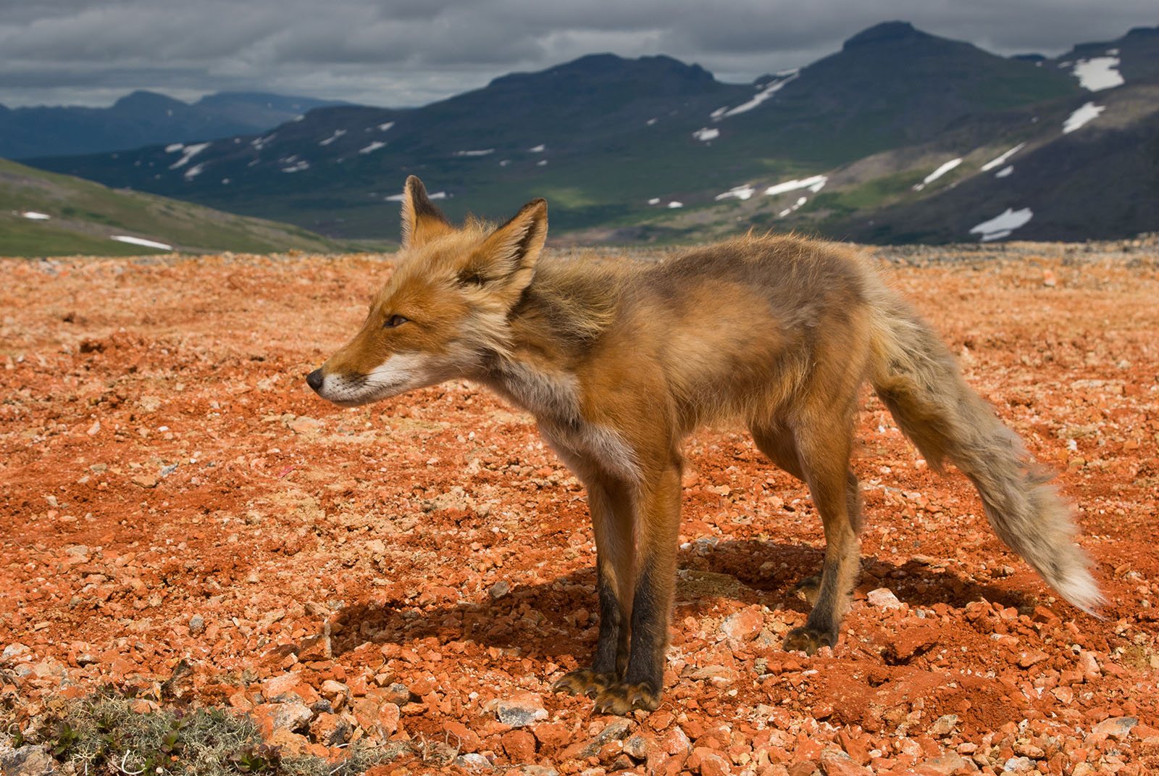
Песчаная лиса
В полупустынях и пустынях условия по-настоящему экстремальные! Всем обитателям этой сухой и жаркой местности потребуется собрать все приспособления, которыми их одарила природа, чтобы выжить. Песчаная территория без единого намёка на растительность и прохладу не позволяет распространение на ней крупных травоядных и грызунов. Именно поэтому здесь может обитать лишь миниатюрная ушастая лиса, например, фенек. Селятся эти животные у небольших сухих кустов или на крошечной полянке редкой травы, где стоят себе норы. В своих убежищах они выжидают ночи. То, чем питается лиса-фенек, обитает прямо около норки. Животное вырывает из песка корни, охотится на мелких грызунов, рептилий и насекомых.
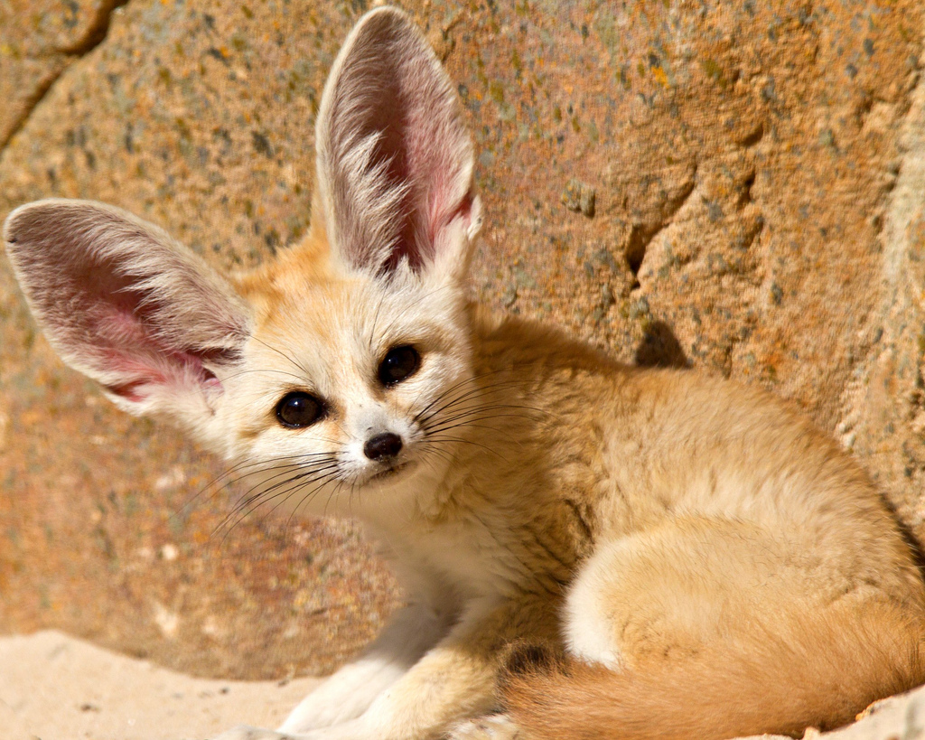
Полярная лиса
На далёком севере, в краю вечного снега, тоже живут пушистые хитрецы. Полярная лисица заселила даже территорию на островах в Северном Ледовитом океане. Привычными природными зонами для песцов являются тундра и лесотундра. Селится полярная лиса в холмистых местностях, где можно легко найти жильё и пищу. Песцы распространены от Аляски до Чукотки. Эти животные прекрасно чувствуют себя и в ледяной Гренландии, и на других островах, заброшенных в холодных водах. С похолоданием песцы уходят к югу, временно обосновываясь на новых местах.
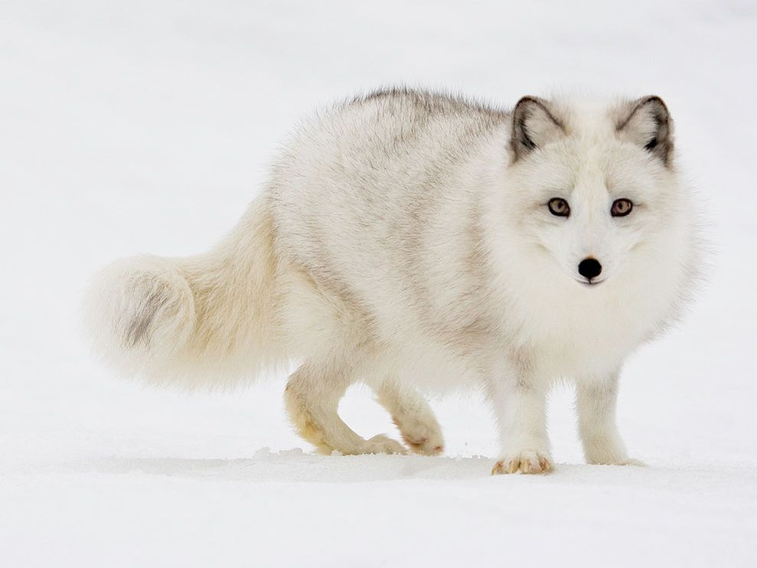
Описание лисы
Лисы – невероятно красивые животные, которым посвящались песни, стихотворения, басни и даже картины. В зависимости от места обитания, эти хищники приобретают необычные, по сравнению привычными лесными красавицами, черты внешности.
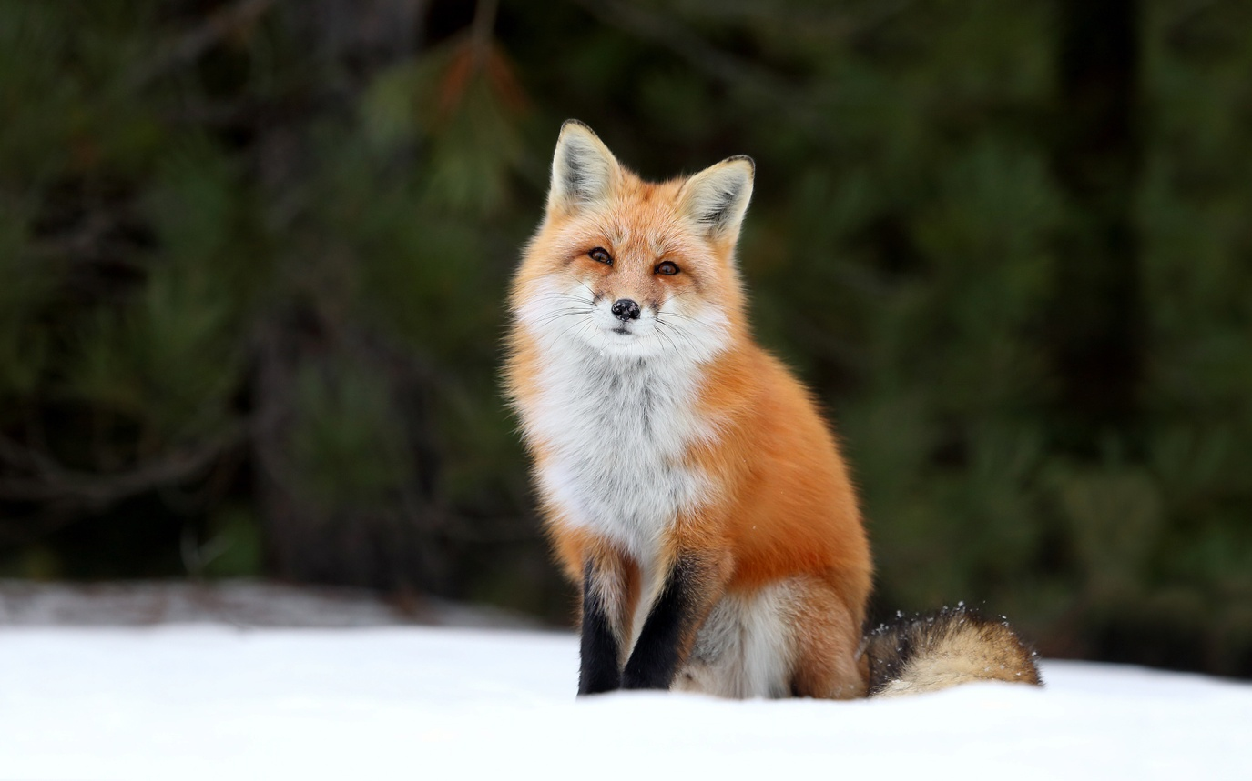
Своё поэтическое имя лиса получила за окрашенную в золото шубку. Славяне всегда наблюдали за жителями леса, подмечая какие-либо отличительные детали внешности, поведения или даже голоса. В переводе со старославянского «лиса» обозначало «желтоватый». Поэтому же и весёлые рыжие грибочки называют «лисичками».
Существует и другая версия толкования слова. Ряд этимологов считает, что «лиса» образовано от славянского «лисъ» (супруга, супруг). Объясняется такая теория тоже по-разному: одни поясняют, что некоторые виды этих хищников создают моногамные пары и вместе воспитывают детёнышей, другие предполагают, что так называли хитрых жён. Существует и третье предположение. Слово «лиса» происходит от польского «liszka» (лихой). Таким образом подмечается озорной характер животного.
Функции хвоста у лисы
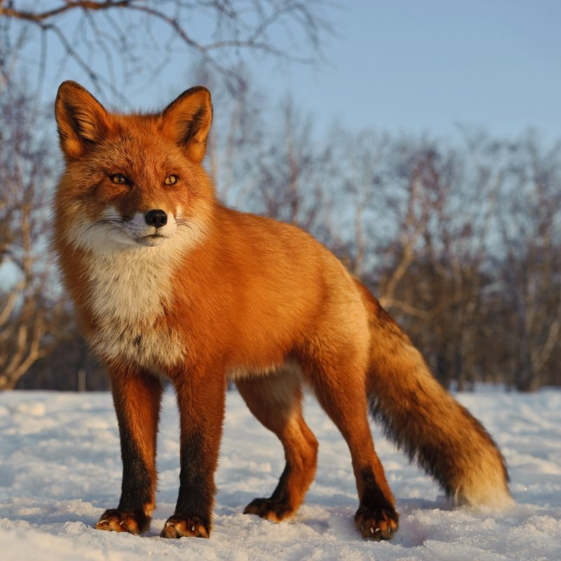
У всех лис есть пушистый длинный хвост, который не только украшает зверя, но и служит полезным приспособлением для выживания. Он позволяет развивать большую скорость при беге, являясь специальным шестом для баланса. Хвост также служит эффективным рулём. Когда за рыжей плутовкой гонится хищник (например, собака) и вот-вот схватит её, пушистый шлейф резко разворачивается под прямым углом и животное моментально поворачивает в сторону. Преследователь же недоуменно мчится дальше.
Многие, наверное, задавались вопросом: «Почему у лис кончик хвоста белый?». Ответ достаточно прост. Лиса в лесу должна постоянно следить за детёнышами. Чтобы не терять малышей из виду среди листвы, был создан белый маячок, который каждая кроха весело поднимает для мамы.
В своём хвостике лиса запасает некоторые питательные вещества «на чёрный день». Также этот пушистый инструмент служит одеялом для животного. В холодное время лиса накрывает свой нос или детёнышей хвостом. С помощью этой части тела животные могут даже общаться! В поднятом состоянии он показывает силу зверя, и готовность отстаивать территорию и добычу.
Знали ли вы, что хвост лисы пахнет фиалками? Прямо у его основания находится достаточно крупная железа, вырабатывающая аромат цветов. Это идеальное приспособление для маскировки! Уходя от погони, лиса в лесу заметает следы и прячет свой запах.
Сколько весит лиса?
В зависимости от вида, лисицы могут достигать длины от 40 см до 90 см. Длина хвоста взрослой особи колеблется от 20 до 60 см. А масса – от 1,5 до 14 кг.
Глаза у лисы
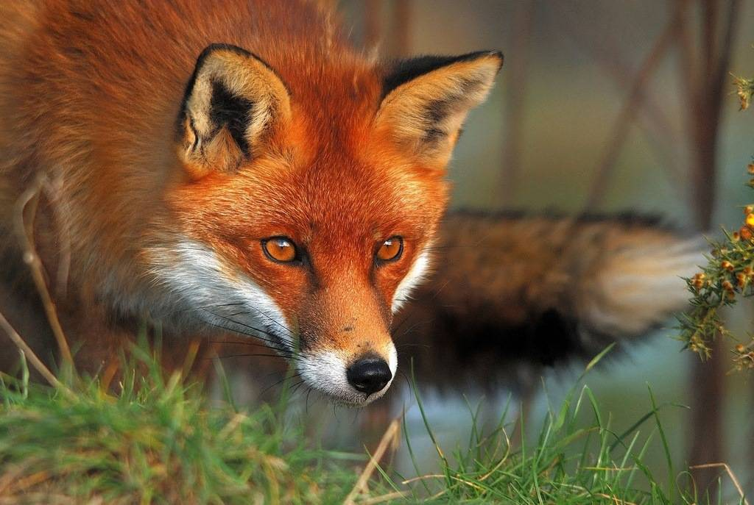
Глаза лисы – это одно из основных оружий животного на охоте. Зрение настроено на движущиеся объекты, что позволяет моментально заметить потенциальную добычу. Даже пролетевшая мимо бабочка не сможет скрыться от ловкого хищника. Также, все виды лис прекрасно ориентируются в темноте, так как именно в ночное время животные выходят на охоту. Ни одна птичка, мирно спящая на земле или в зарослях, не останется незамеченной.
Лисы обладают прекрасной зрительной памятью. Это позволяет хищникам запоминать места убежищ, тропинки. Такая способность очень важна для выживания в суровых условиях дикой природы.
Шерсть лисы
Состояние шубки животного для нормального существования в определённой местности должно быть приемлемым. Все виды лисиц тщательно подготавливаются к тем условиям среды, в которых они будут жить.
Летом окраска шубки у этих хищников маскирующая. Ни вам, ни маленьким зверям не заметить приближение лисы. На севере песцы одеты в белые меха, сливающиеся со снегом. В горах, где сочетаются скалы и скудная почва, лисы маскируются в пятнистые (серые с охрой) шубы. Жители сухих пустынь получили от природы жёлтую или светло-охровую шёрстку. В лесу лиса обыкновенная со своим тускло рыжим одеянием неплохо скрывается на фоне веток, земли и опавшей листвы.
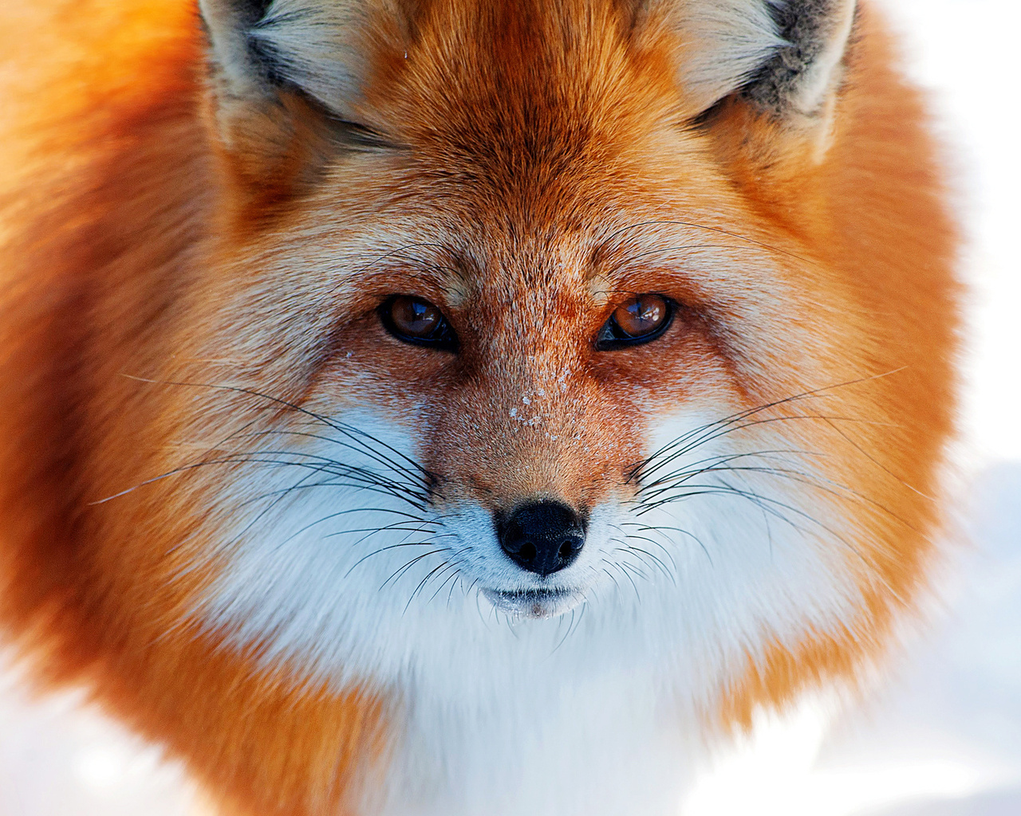
До сих пор учёные не выяснили, почему шерсть этих хищников не приспосабливается по цвету к другим временам года. Дело в том, что многие виды лис с наступлением зимы становятся ярче. Рыжие, бурые и чёрные звери сильно выделяются на фоне белого снега, что, как ни странно, не влияет на эффективность охоты.
Однако, в зависимости от температуры, меняется структура шубки лисы. Животное приспосабливается к природе. Летом шёрстка у лисы редкая, тусклая, без подшёрстка, плотно прилегает к телу. Так гораздо легче сохранять прохладу тела. Зимой же, после сезонной линьки, лисы облачаются в плотные одежды. Густой подшёрсток не даёт теплу уйти и согревает, как пуховик. Верхние ворсинки пропитаны специальным секретом, не позволяющим хищнику намокать (лисы часто засыпают на снегу).
Чем питается лиса?
Все лисы – прирождённые охотники. Эти звери легко добывают пищу везде, где обитают. То, что ест лиса, определяет местность, в которой она живёт, время года и вид животного. Также стоит обратить внимание на возраст хищника: молодые звери боятся нападать на крупную добычу.
Песчаная маленькая лиса в пустынях и полупустынях легко учует съедобные коренья, услышит движения ящериц, вкусных жуков и их личинок, скорпионов под грунтом, умело нападёт на зазевавшегося грызуна. Влагу животное добывает прямо из своего скудного рациона.
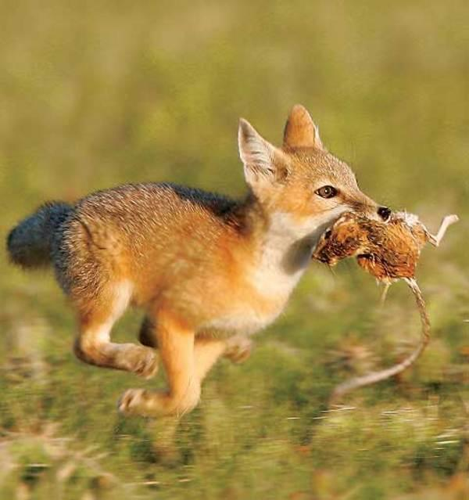
На севере не так много подходящей пищи. Однако полярная лиса смогла приспособиться к суровой природе. В рацион зверя входит более ста видов животных и почти 30 видов растений: водоросли, черника, травы и морошка! Всё, что лиса сможет отыскать, она тут же съест или спрячет. Основу питания полярной лисы составляют многие виды мелких грызунов (например, лемминги) и птицы, распространённые в тайге. Иногда песцы ловят или находят на берегу рыбу, заваливают отставших телят оленей. Полярные лисы не против падали, поэтому составляют свиту белого медведя, который часто делится с мелким хищником частью туши тюленя.
Чем питается лиса обыкновенная, знает едва ли не каждый. Любимым деликатесом этого хищника являются маленькие мышки, которые в зимнее время становятся основным источником пропитания. Зайцев лисица обыкновенная тоже ест, однако охота на них требует больших затрат энергии. Хищник часто совершает налёты на дома этих животных, съедая детёнышей. Не откажется хитрая лиса залезть и в гнездо какой-нибудь птички, чтобы полакомиться яйцами и птенцами. Также зверь с удовольствием полакомится ягодами, плодами и травами.
Вопреки устоявшемуся мнению, лисицы достаточно редко совершают налёты на кур и прочих домашних птиц. На такой поступок животное решается лишь в критической ситуации, когда в лесу раздобыть корм достать сложно. Хищник часто портит посевы злаковых, которые он объедает в недоспелом состоянии.
Степные лисицы охотятся на самые разные виды ящериц, змей и черепах. Не откажут себе полакомиться жабой или лягушкой. Лисы корсаки прекрасно ловят грызунов (их любимыми блюдами являются суслики, тушканчики, полёвки), зайцев и птиц. Иногда этот хищник нападает на детёныша сайгака. Происходит это крайне редко: лиса корсак – достаточно трусливое животное.
В горах суровая тибетская лисица добывает пропитание сложно. Найти хоть что-то съедобное на скалах – уже трудное занятие. Основу рациона умелого хищника составляют ловкие грызуны, пищухи. За ними лиса бегает по утёсам, загоняя в ловушки, или поджидает у их убежищ. Но это не всё, что ест лиса. Зверь ловит горных зайцев, птиц, забирается в гнёзда и разоряет их, лакомится насекомыми и пресмыкающимися. Когда хитрое животное находит пригодные для пищи ягоды, оно с удовольствием их съест. Тибетская лисица не против пообедать и падалью.
То, что ест лиса, определяет и сезонность. Так, например, во время нереста лосося многие хищники перестают охотиться. Умирающей рыбы хватает всем на несколько месяцев.
Звуки лисы
Всех интересует, какой звук лисы издают при общении. Если понаблюдать за этими зверями, можно приятно изумиться тому, как богат их запас сигналов. Каждый звук лисы приберегают для особых случаев и ситуаций. У разных видов свой тембр голоса и язык.
Лиса обыкновенная необычайно разговорчивая. Со своими детёнышами мать постоянно контактирует при помощи своеобразного звонкого мурлыканья, интересуясь их самочувствием. Если же какой-нибудь лисёнок отойдёт слишком далёко или увлечётся опасным занятием, мама окрикнет непутёвого малыша громким тявканьем. Иногда эти хитрые животные разговаривают со своими приятелями, слегка фыркая. Предупреждением об опасности будет истошный короткий крик, напоминающий громкое «кар».
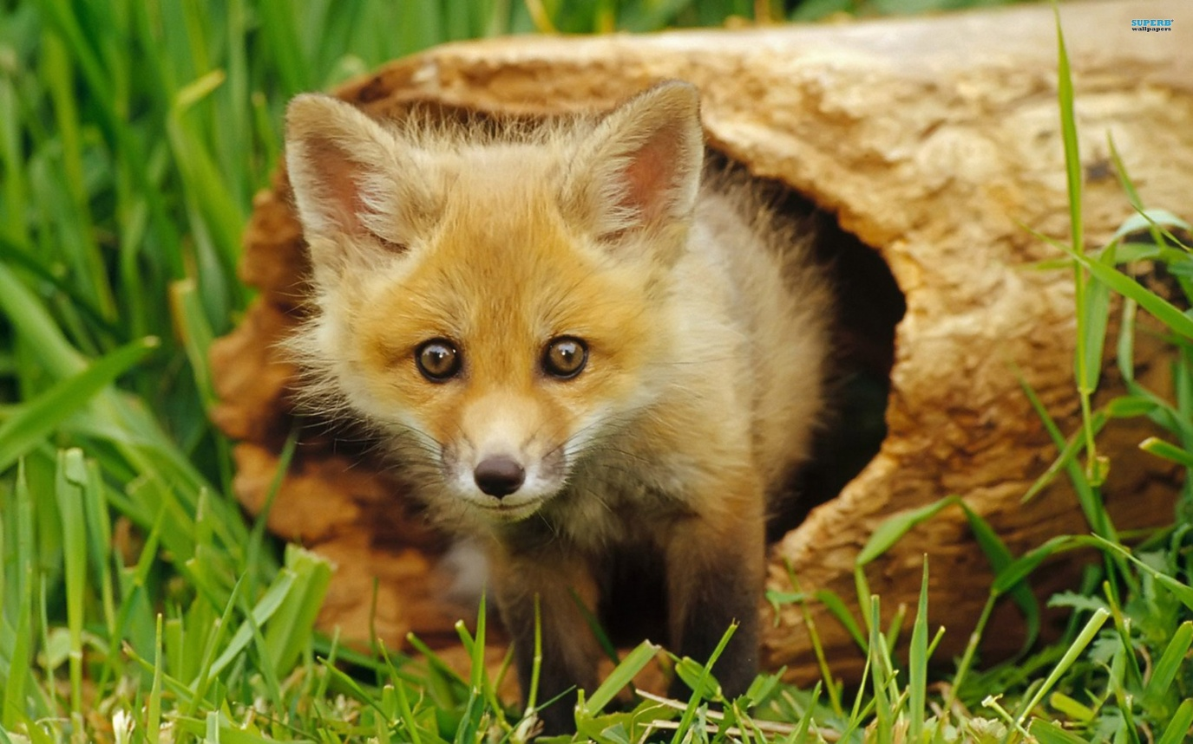
Феньки живут семьями, общаться с другими собратьями не любят. Вообще у этих мини хищников довольно скверный характер, поэтому появление в их владениях чужака сопровождается нервным обиженным щебетанием и шипением. С приятелями маленькие лисы могут повыть, поскулить и полаять!
Крупные лисицы, живущие в суровых условиях, например, корсаки, «разговаривают» очень низким голосом. Живут эти хищники поодиночке и изредка обмениваются рычанием и утробным цоканьем.
Размножение лисы
Половозрелого возраста лисы-самки достигают к двум годам. Более мелкие виды – намного раньше, к 9-12 месяцам. В среднем, животное может заводить потомство до 6-7 лет. У самцов всё устроено несколько иначе. Они созревают уже к году. Именно молодые лисы особенно охотно участвуют в сватаниях.
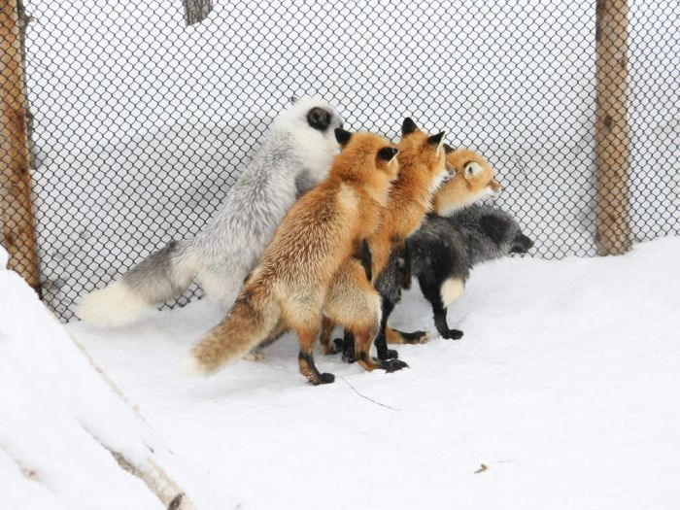
Время брачных игр распределяется у каждого вида лис по-своему, в зависимости от определённых факторов места обитания (погодные условия, враги, ландшафт, количество корма). Животные рассчитывают время так, чтобы малыши появились к тёплому периоду, когда пищи будет предостаточно. Как правило, размножение лис приходится на середину или конец зимы.
Лисы – очень умные животные. Если звери видят и чувствуют, что их будущему семейству может угрожать опасность (нехватка корма, чрезвычайные происшествия, эпидемия, резкое похолодание), они переносят период размножения на 2-3 месяца.
В трескучие морозы лисы начинают свой красивый ритуал сватания. Самцы поют долгую песню, привлекая невесту. Иногда несколько ухажёров затевают драки за понравившуюся им даму, которая весь поединок стоит в стороне и наблюдает за происходящим. Дождавшись победителя, самка подходит к своему герою. Пара лис складывается. Ещё долгое время эти двое будут резвиться: кататься в снегу, играть в догонялки, «танцевать», стоя на задних лапах, шутливо кусать за ушки друг друга и весело толкаться. Потом лисы уходят в одну из нор.
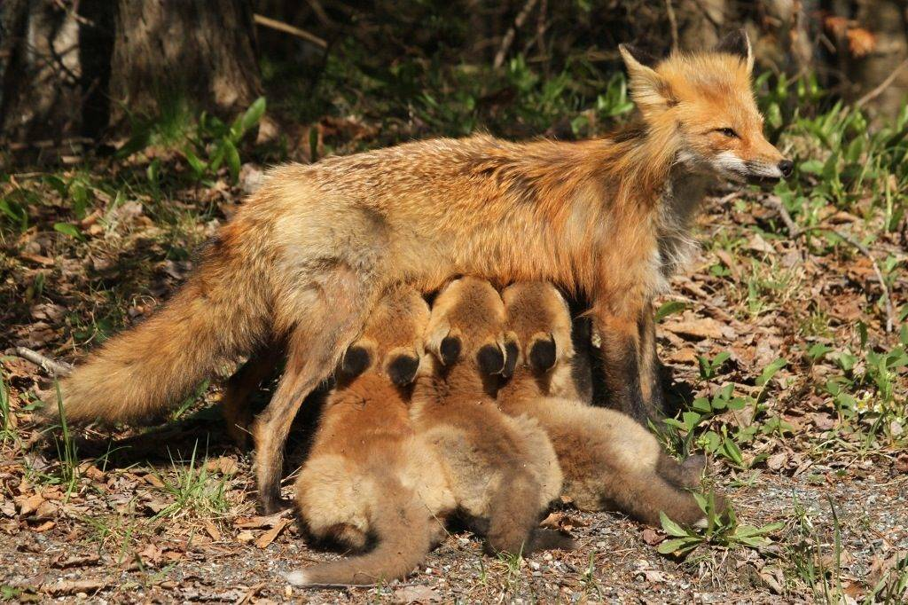
Моногамность – для многих видов этих хищников черта обыкновенная. Лисица часто выбирает себе партнёра на всю жизнь. Для животных очень важно держаться вместе. В трудной ситуации такая жизнь спасает семейство. Корсаки, феньки, бенгальские и индийские лисы верны своим половинкам. Они по очереди ходят на охоту и чистят норы. А вот рыжая лисица заключает временные браки (длятся они не больше полутора лет).
Беременность у этих зверей длится 48-60 суток, в зависимости от размера животного и места обитания. Число детёнышей в помёте напрямую объясняется количеством корма. В голодные времена не заводит лиса большое семейство. Детёныши рождаются по одному или по двое. Многие невесты так и не находят женихов. А в благополучные года у каждой лисички на свет появляются на свет от четырёх до шестнадцати слепых, глухих и беззубых щенков.
Виды лис
Лисицы распространены по всему земному шару. Организмы этих зверей идеально приспособились к различным природным зонам. Рассмотрим самые интересные виды лисиц.
Песец
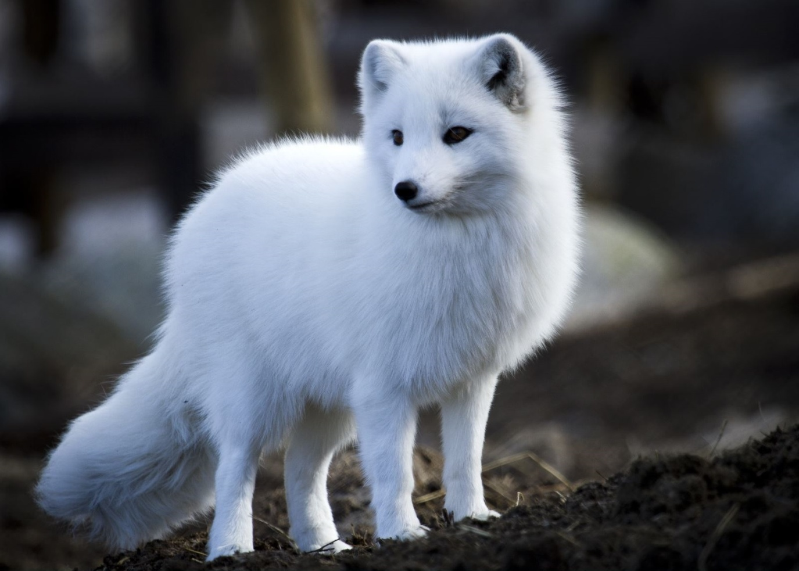
Песцы по праву носят звание полярников. Эти белоснежные лисички обитают и в тайге, и далеко за полярным кругом. Выдерживать очень низкие температуры озорные звери способны благодаря густому меху с плотным непромокаемым подшёрстком. В такой подходящей одёжке и не замёрзнешь, и хорошо замаскируешься на белом снеге! Лапы-снегоступы спасают песца. Зверь не проваливается при беге по снегу.
Песцы идеально приспособились к холодам. Они легко переносят мороз в -50 градусов. Округлая форма тела минимизирует потерю тепла. Учёные выяснили, что дрожать полярная лиса начинает только, когда температура достигает -70 градусов!
Песец – типичный хищник тундры, субарктической и арктической природных зон. Летом эти животные живут оседло, занимая старые норы, а зимой уходят странствовать. Часто песцы сопровождают белых медведей, которые делятся с ними частью добычи. В ходе миграции северные звери уходят далеко за полярный круг. Иногда песец проходит 4500 километров за несколько месяцев! Удивительно, что звери легко находят путь домой.
Различают два подвида песца: белый и голубой. Всё зависит от цвета шерсти. Шубка полярных лис идеально приспособлена к маскировке. Зимой эти звери белые, а летом – чёрные или бурые.
В местах, где снег чередуется с землёй, встречаются песцы с пятнистым окрасом, идеально маскирующим хищника.
Питаются полярные лисы разными мелкими грызунами (например, леммингами), рыбой, птицами, яйцами, тушей тюленей. Песцы имеют наиболее развитые, по сравнению с другими псовыми, слух и зрение. Зверь может услышать движение лемминга под снегом за несколько километров.
Живут песцы семьями, в которые входит пара с маленькими детёнышами и предыдущим помётом.
Полярная лиса в домашних условиях неплохо приживается. Если воспитывать их с детства, то по поведению они будут напоминать кошек и собак.
Фенек
В сухой пустыни водится симпатичный мини хищник. Лиса фенек считается самым крошечным представителем псовых. Ее размеры составляют не больше 40 сантиметров в длину (с хвостом – до 80 сантиметров).
Выносливый зверёк получил своё необычное имя от разговорного арабского слова «фанак», что означает лиса. Феньки обитают на севере Африки в пустынных и полупустынных зонах. К этим условиям карликовая лиса прекрасно приспособилась. На подушечках лапок феньков растёт густая шерсть, позволяющая спокойно ходить по обжигающему песку. Большие растопыренные уши не только способны услышать малейший шорох добычи в песке (мелких позвоночных и насекомого), но и увеличить циркуляцию крови в организме, что позволяет охладиться.
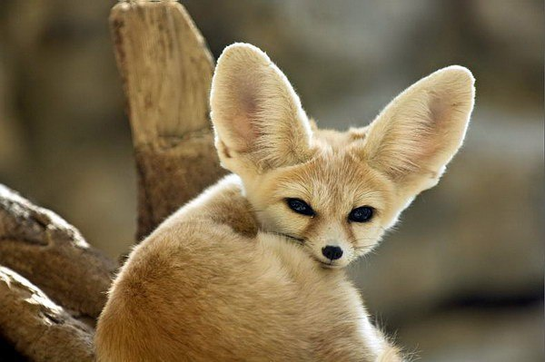
Феньки живут семьями в глубоких подземных норах, которые строят сами. Численность одного клана редко превышает 10 особей. Самцы яростно охраняют свою территорию от чужаков.
Тибетская лиса
Тибетские лисы – тоже некрупные животные (размер тела без хвоста 60 сантиметров, с хвостом – до 130 сантиметров). Живут они на труднодоступных скалах Тибета и Гималаев, где выкапывают норы, либо находят походящие полости под камнями.
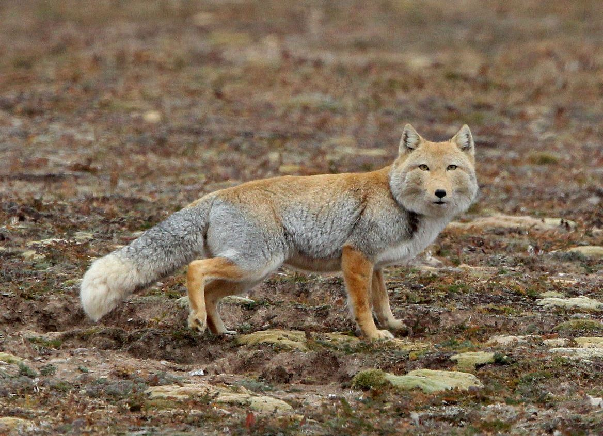
Лисы охотятся попарно. Каждый супруг делится своей добычей. Кормом для тибетских лис являются пищухи и другие грызуны, зайцы, птицы, рептилии, насекомые и ягоды.
Тибетские лисы не против соседей. Многие пары живут и охотятся на одной территории.
Большеухая лисица
Большеухие лисы живут на юго-восточном побережье Африки в саваннах. Они прекрасно чувствуют себя в жарком климате. Внешне эти маленькие зверьки – вылитая лиса обыкновенная, только с очень большими ушами.
В поисках пищи хищники полагаются на свой острый слух. Ушастая лиса часто сопровождает стада антилоп, где находит скарабеев и других вкусных насекомых.
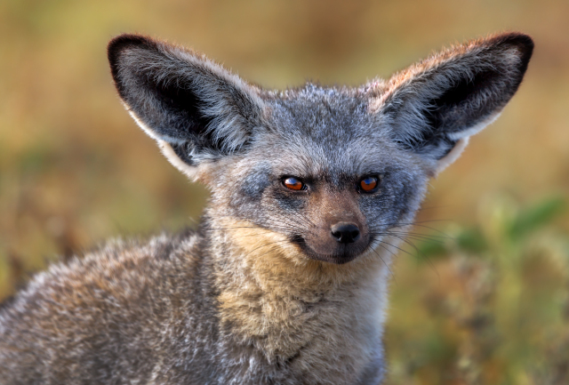
Животные моногамны, но иногда образуют триады (самец и две самки). Каждый член семьи охотится поодиночке. Селятся звери в вырытых норах и разорённых термитниках.
Лиса обыкновенная
Знакомая всем рыжая красавица расселилась по всей Евразии, Северной Америке, Австралии и некоторых областях Африки. Такое широкое распространение обуславливает множество вариантов окраски и размеров хищника. Среди огненно-рыжих собратьев даже встречается чёрная лиса (чернобурка).
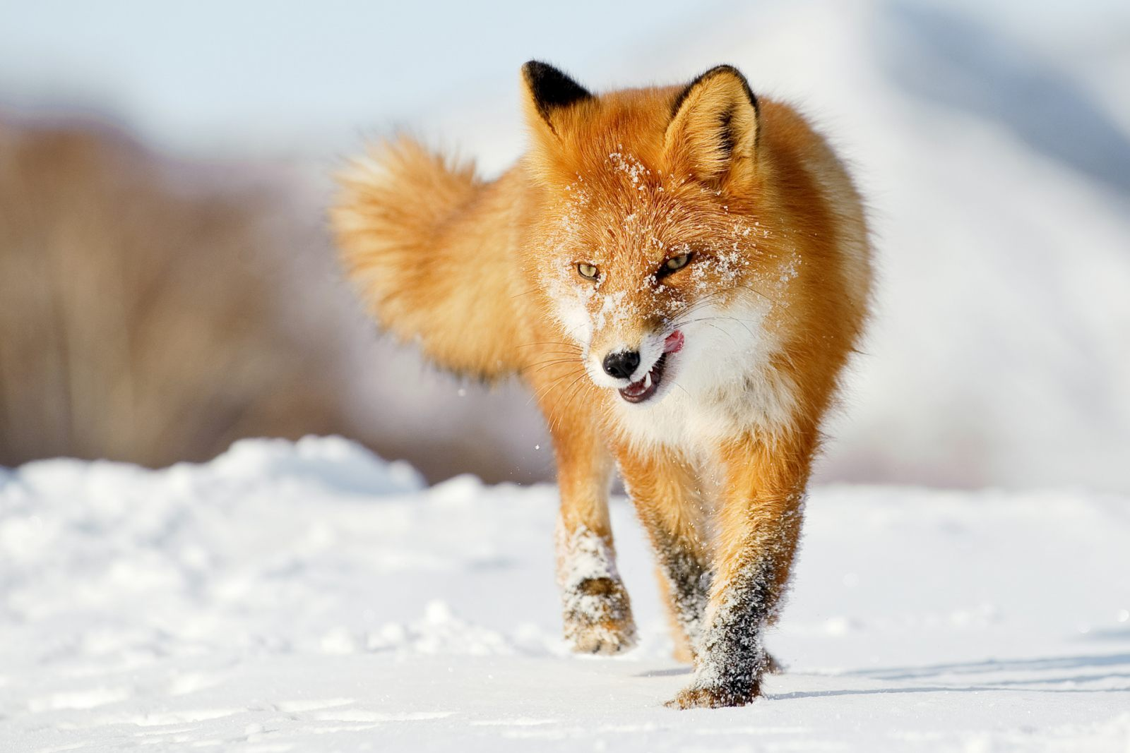
Вариативность окраски этих зверей очень ценится людьми. Лиса в домашних условиях приобретает более насыщенный оттенок шерсти.
Охотятся лисы поодиночке. Их добычей становятся мелкие и средние грызуны, зайцы, птицы, ящерицы, лягушки, змеи, черепахи, рыбы и насекомые. Зимой корма становится значительно меньше. Лиса обыкновенная использует все свои умения, чтобы поймать ловких грызунов под снегом. Этот способ называется «мышкование».
Враги лисицы в дикой природе
С самых давних времён лисы слывут хитрыми и осторожными зверями. Такие качества появились у них неспроста. У лисиц много врагов, от которых нужно как-то спасаться.
Некоторые животные целенаправленно атакуют хвостатых. Среди неприятелей лис:
росомаха;
медведь;
волк;
большие хищные птицы (например, орёл и беркут);
более крупная лиса другого вида;
хищные кошки (рыси, пумы, леопарды);
домашняя собака;
барсук.
На детёнышей рыжих хищников нападают также филины, вороны и ястребы.
Лиса в домашних условиях
С недавнего времени содержание лисы в домашних условиях как домашнего питомца стало возможным. Многие люди смогли осуществить мечту детства и завести необычного друга.
Приручением хитрых зверей начали заниматься еще с 1959 года. Предприимчивые селекционеры вывели разные породы лис. Однако дикие инстинкты вывести не так просто. Если вы хотите, чтобы у вас поселилась домашняя милая лиса, нужно быть начеку. Без воспитания животное может навредить человеку, другим питомцам и предметам интерьера.
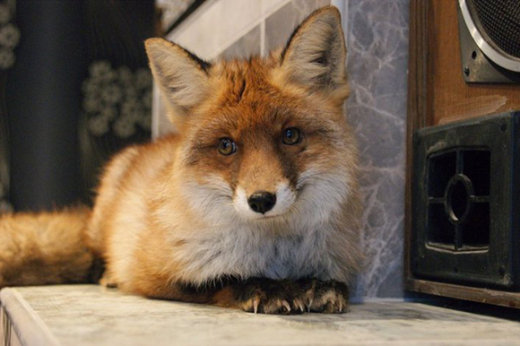
Лиса в домашних условиях – достаточно дружелюбный зверёк. Он будет с удовольствием играть с вами и другими питомцами. Этого хищника очень легко дрессировать. Можно научить его забавному трюку.
При выборе экзотического питомца стоит учитывать, к какому образу жизни привыкло животное. Так, например, популярная декоративная лиса, фенек активна ночью. Иногда такие детали могут затруднять жизнь человеку.
Не стоит забывать, что лиса в домашних условиях нуждается в определённом уходе. Спать животное может в просторном вольере или на большой подстилке. Зверька нужно регулярно расчёсывать и купать. Выводить на прогулки лисичек стоит на поводке.
Канадская мраморная лиса считается одним из самых популярных питомцев. Красивая чёрно-серо-белая шубка привлекает взгляды и буквально влюбляет.
Декоративная лисичка
Фенек – очень активный и юркий зверёк. Его милая внешность привлекает взгляды: в большие ушки и чёрные глаза-бусинки невозможно не влюбиться!
Размеры зверька очень скромные: при длине тела около 40 сантиметров животное имеет вес 1,5-2 килограмма. Феньки отличаются своей хитростью и немного капризным характером, хотя с человеком и кошками прекрасно находят общий язык. Со своими друзьями они не против и поиграть (например, в прятки или догонялки).
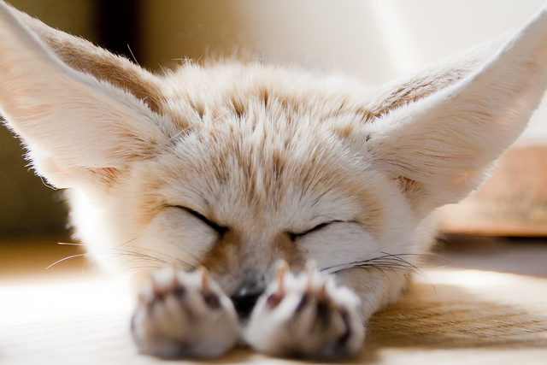
Содержать феньков стоит просторной клетке, заменяющей маленьким охотникам нору. Стоит обустроить убежище теплыми мягкими полотенцами, на которых будет удобно лежать.
Декоративные лисички очень тяжело переносят перепады температур (особенно резкое похолодание). В хорошо отапливаемых помещениях феньки чувствуют себя комфортно.
Мини лисичек нужно регулярно вычёсывать. Используйте для этой процедуры мягкие щётки из щетины или маленькие гребешки с частыми зубчиками. Самому феньку очень нравится такой уход за шёрсткой.
В качестве туалета для лисичек из пустыни можно использовать кошачий лоток. Феньки очень умные, поэтому быстро понимают, для чего нужен этот предмет.
Чем кормить лису в домашних условиях?
Лиса – питомец экзотический, поэтому купить специальный корм в магазине у вас не получится. Стоит постараться включать в пищу животного то, что он кушает в дикой природе.
Эти пушистые хитрецы хорошо приспосабливаются к новому рациону, так как являются почти всеядными. Основу питания лисички должно составлять обработанное мясо (сваренное или приготовленное на пару). В рацион животного можно включать фрукты, овощи, ягоды, насекомых, сырые яйца. Очень важно дополнять меню животного мясными субпродуктами: мягкие хрящи, трахеи, селезёнка птиц, потроха, печень, говяжий рубец, сердце. Не давайте вашей лисичке кости и сырую неочищенную рыбу – это может привести к проблемам пищеварительной системы.
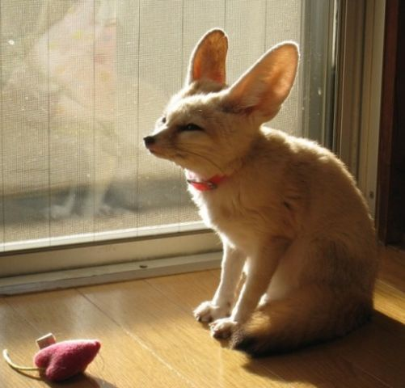
Эти звери относятся к псовым, поэтому при отсутствии возможности кормить их натуральной пищей можно перейти и на универсальные корма для собак. При таком варианте всё равно необходимо изредка подкреплять организм хищника овощами, мясом и белком.
Сколько живёт лиса?
Продолжительность жизни лис почти такая же, как у диких собак и волков. Природные условия в ареале обитания достаточно суровы, поэтому не всем зверькам удаётся достигнуть даже зрелого возраста.
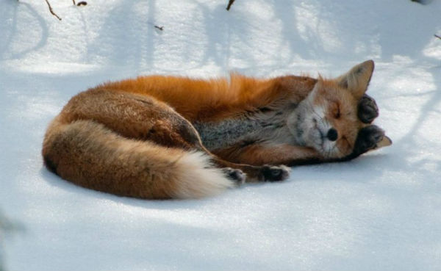
В природе то, сколько живёт лиса, определяет количество корма, наличие эпидемий, число врагов на территории. На воле зверёк редко достигает шестилетнего возраста. Средняя продолжительность жизни хищника 2–5 лет. Животное постоянно тратит силы на поиски добычи и выживание.
Однако лиса в домашних условиях или в зоопарке сохраняет прекрасное здоровье на протяжении двадцати лет! Даже в почтительном возрасте эти зверьки оставались жизнерадостными и игривыми.
То, сколько в неволе живут лисы, определяется и тем, что любое заболевание можно вылечить. Дикие хищники часто погибают от различных недугов.
Интересные факты о лисе
Все лисы – прекрасные родители. В отличие от многих хищников, и отец, и мать в равной степени занимаются воспитанием, защитой и кормлением детёнышей. Лисы ухаживают за своими беременными жёнами, выкусывая им блох, облизывая и принося в убежище пищу. Родители вместе учат своих малышей охотиться на мелкую добычу: ящериц, насекомых, птиц.
Удивительный хвост лис за свою интересную форму в народе был назван трубой. Многих людей умиляло, как эти маленькие хищники гордо поднимали свой полезный инструмент. Именно от шутливого названия и пошло выражение «хвост трубой».
Все вы наверняка знаете о бесстрашном герое Зорро. Защитник слабых, благородный разбойник, чьё лицо скрыто чёрной маской стал кумиром многих людей. В переводе с испанского «зорро» значит «лиса». Возможно, именно за ловкость и смекалку рыжих хищников этот герой получил такое имя.
Лиса – частый гость мифологий и фольклора разных народов. В Японии этот зверь из-за своей хитрости считается олицетворением путаницы и шалости. Внезапный ливень посреди солнечного дня жители восточной страны прозвали «лисьим дождём». Часто странные явления японцы отождествляют с проделками пушистохвостых. Блуждающие огни на болотах тоже называют «лисьими». Считается, что зверь подшучивает над путниками, стараясь их напугать.
Обыкновенная лисица – обладательница шикарного хвоста, главным украшением которого является ярко-белый кончик. Причём появляется он сразу. У новорожденных щенков, у которых ещё нет зубов, не открыты глазки, уже красуется светлый треугольник. Ходит легенда, что когда-то у лисиц хвосты были полностью рыжие, и при беге они не поднимались, а волочились по земле. Со временем цвет на кончике стёрся. Лиса обыкновенная, чтобы не портить шубку, стала поднимать хвост. Теперь белый кончик передаётся всем лисам по наследству.
Полярная лиса занимает дома, принадлежавшие многим поколениям животных. Возраст таких нор может превышать 150 лет, число ходов – более сотни, а площадь подземных лабиринтов – несколько квадратных километров!

Источники.
https://vsezhivoe.ru/lisa/
https://nashzeleniymir.ru/лиса-лисица
https://ru.wikipedia.org/wiki/Обыкновенная_лисица
http://www.poznavayka.org/zoologiya/hitraya-lisa-lisitsa/

